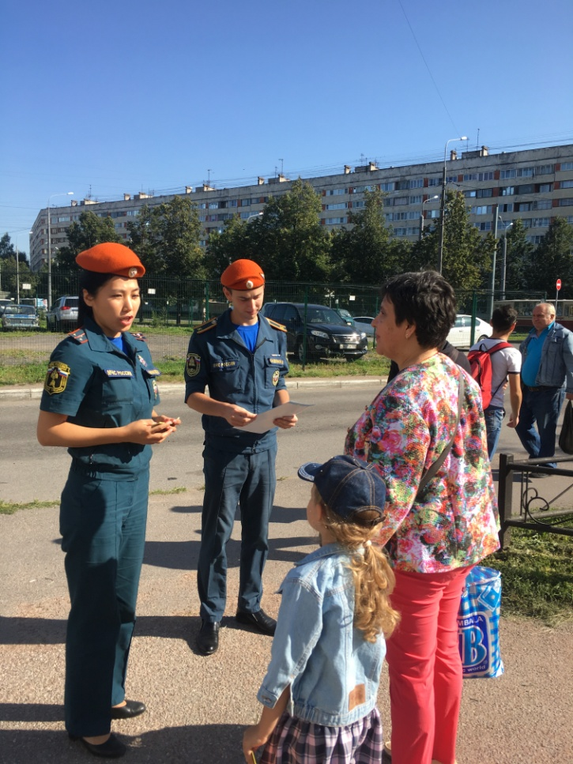
Сотрудники государственного пожарного надзора регулярно проводят различные мероприятия по снижению количества пожаров и предотвращению гибели людей. Основной упор делается на работу с населением: разъяснение гражданам требований пожарной безопасности и воспитание у подрастающего поколения чувства ответственности для их соблюдения.
Одним из видов работы с населением являются рейды по жилым домам и местам массового скопления людей. На этой неделе сотрудники Отдела надзорной деятельности Василеостровского района осуществили рейды по местам уличного отдыха населения, в частности провели беседы с отдыхающими у Новосмоленской набережной. Рассказали о необходимости соблюдения правил пожарной безопасности в жилых домах, правила пользования отопительными приборами, о запрете курения, ответили на все возникшие вопросы, а также вручили наглядно-изобразительную агитацию по противопожарной тематике для взрослых и для детей.
Отдел надзорной деятельности и профилактической работы Василеостровского района УНДПР ГУ МЧС России по г. Санкт-Петербургу
ВДПО Василеостровского района

